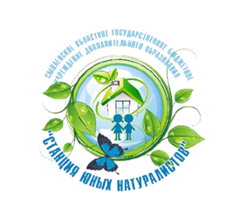

**смоленское областное государственное бюджетное  
 учреждение дополнительного образования  
«Станция юных натуралистов»**

**СЕРТИФИКАТ**

**ВЫДАН**

**______________________________________________**

**обучающей(ему)ся ____ класса**

_____________________________________________________________________

_____________________________________________________________________

**участнику**

региональной экологической акции   
**«День Леса»**

**Руководитель - ___________________________________________________**

**___________________________________________________**

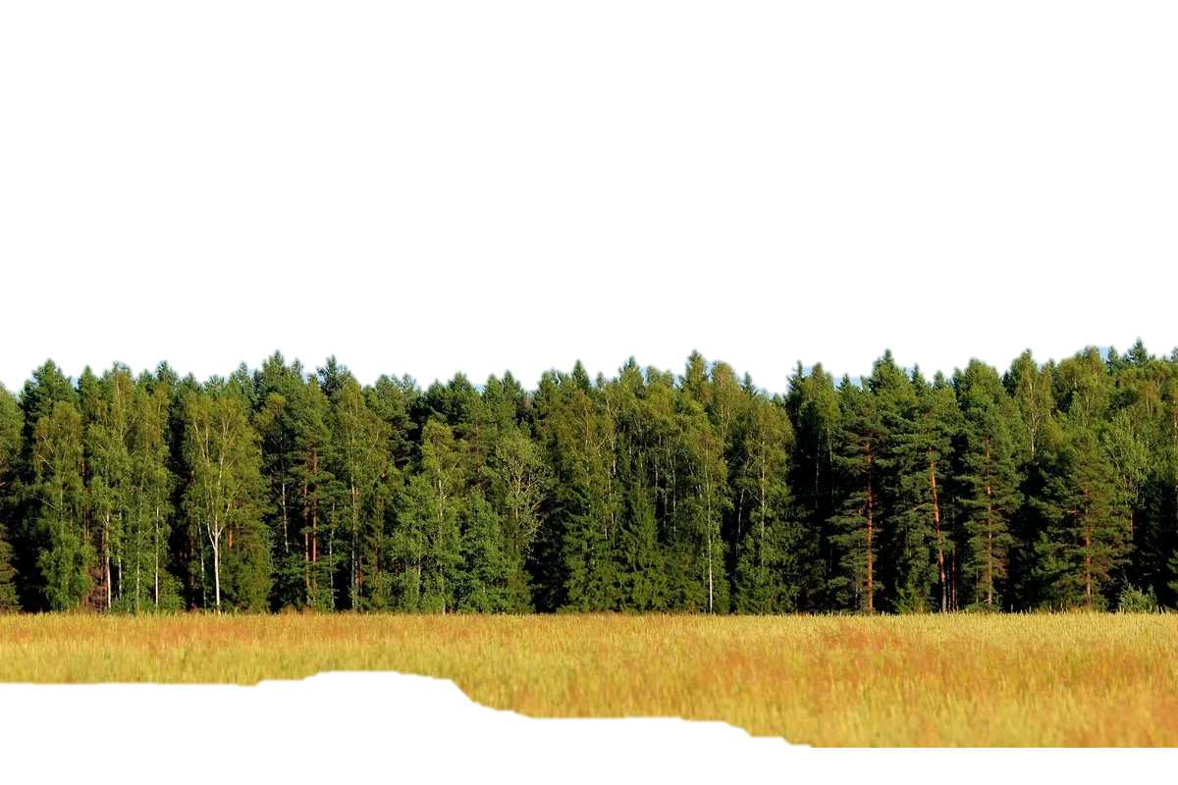



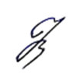

Директор **Н.В. Коренькова**

**Смоленск   
2025 г.**